２０１５年度 ピア・カウンセリング１日公開講座のご案内

本格的な寒さが続いていますが、皆さまいかがお過ごしでしょうか。
このたび、ピア・カウンセリングを知っていただくために、下記のようにピア・カウンセリング１日公開講座を企画しました。
ピア・カウンセリングでは、障害者同士（ピア）の対等感を大切にし、お互いに話を聞き合います。その中で自分自身を見つめ直し、自己をときはなって日々の生活を、そしてこれからの人生をよりよいものにしていきたいと思います。 皆さまのご参加を心よりお待ちしています。

日 時 ２０１６年３月５日（土） １０：００～１６：３０（９：３０～１０：００ 受付）
会 場 八王子市生涯学習センター（クリエイトホール）４階 スタジオ ※別紙参照
対 象 ピア・カウンセリングに興味のある方 （障害の有無は関係ありません）
定 員 ３０名（先着順）
参 加 費 無 料
〆 切 ２０１6年２月２６日（金）
主 催 八王子市障害者生活支援センター ぴあ・らいふ
協 力 ヒューマンケア協会

問い合わせ＆申込先 八王子市障害者生活支援センター ぴあ・らいふ 担当： 杉山・井上
〒192-0046 東京都八王子市明神町４－１４－１ １F
TEL: 042 – 646 - 4991
FAX: 042 – 646 - 4876
Mail: humancare@nifty.com

２０１5年度 ピア・カウンセリング１日公開講座 申込書

２０１6年３月５日（土）のピア・カウンセリング1日公開講座に参加を申し込みます。

氏 名： 年齢 歳 性別 男・女
〒
住 所

TEL： FAX：
MAIL：

所属団体 有・無 団体名（ ）

介助者 有・無

当てはまる項目に○又は印を、その他は記入してください。
１．障害の状況
□→ 有・無 障害名（ ） 種 級
□車いす（手動・電動） □クラッチ □言語障害
□その他 具体的に
２．ピア・カウンセリング講座を受けたことがありますか？ ある場合は○を付けて下さい。
□ある→１日公開・集中講座・長期講座、いつ（ ）どこで（ ）
□ない
３．参加に際し基本的な配慮が必要な場合はこちらにご記入ください。
( 点字、拡大文字、電子データ、手話通訳、要約筆記などの情報保障 )
八王子市 生涯 学習センター（クリエイトホール）

会 場：八王子市 生涯学習センター（クリエイトホール）10階 第5学習室
京王八王子駅から徒歩４分
JR八王子駅北口から徒歩４分
住所：〒192－0082 東京都八王子市東町5 - 6

TEL：042-648-2231
URL： http://www.city.hachioji.tokyo.jp/kyoiku/gakushu/shogaigakusyu/11506/index.html

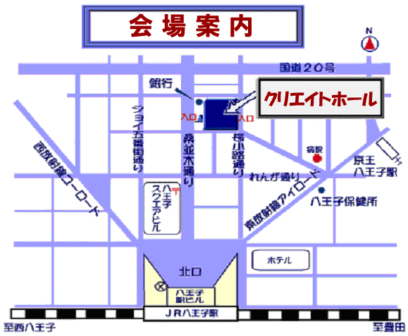

※駐車場はありませんので、八王子市営駐車場（有料）→北口駅前、桑並木通りクリエイトホール内をご利用下さい。

